**[](https://www.google.com.mx/url?sa=i&rct=j&q=&esrc=s&source=images&cd=&cad=rja&uact=8&ved=2ahUKEwi-9KTQo6zdAhVJhq0KHW4vDDgQjRx6BAgBEAU&url=https://valeriaenep135.wordpress.com/&psig=AOvVaw1tnmQY7LCC98JI-9woEYhy&ust=1536526020440738)**

**ESCUELA NORMAL DE EDUCACIÓN PREESCOLAR DEL ESTADO DE COAHUILA DE ZARAGOZA**

Ciclo escolar: 2020-2021

**“Evidencia de aprendizaje para evaluación de la unidad I.”**

**Materia:** **OPTATIVA**

**Maestro: Daniel Díaz Gutiérrez**

**Nombre:** Edgar Leyva Buendía #12

**Unidad de aprendizaje I:** Características del contexto estatal y regional.

* Integra recursos de la investigación educativa para enriquecer su práctica profesional, expresando su interés por el conocimiento, la ciencia y la mejora de la educación**.**

Saltillo, Coahuila. 3 de noviembre de 2020

**Introducción**

Dentro del presente trabajo se mostrarán diferentes aspectos sobre la entidad federativa Coahuila de Zaragoza. El presente es un documento amplío el cual es analítico y reflexivo acerca de la importancia del conocimiento del contexto en el trabajo docente, según todo lo estudiado dentro de la unidad número uno de la materia.

En él se incluirán:

* Coahuila, un estado único
* Los factores que influyen en la educación de los alumnos en el nivel de preescolar en el estado, municipios y localidades, así como la exposición de información relevante de su entidad (regiones o localidades).
* Mi opinión acerca del conocimiento del contexto en el que desarrollo en mi práctica docente.
* La valoración de los aspectos sociodemográficos, económicos, políticos y culturales.
* La diversidad geográfica, económica, política, lingüística, cultural, social y educativa presente en las escuelas de educación básica (preescolar).

Para así, lograr crear un documento analítico y reflexivo sobre mi región y las demás de mi estado, incluyendo elementos que lo hacen único y distinto a las demás entidades federativas de mi país.

**Coahuila, un estado único**

Coahuila de Zaragoza es uno de los estados que conforman las 32 entidades federativas de México.

Esta entidad federativa se divide política y administrativamente en 38 municipios con un total de 4.211 localidades. Superficie, 151.571 km2.

Las primeras exploraciones realizadas por el territorio del actual estado se llevaron a cabo entre 1550 y 1580. La penetración de los españoles en Coahuila fue lenta y difícil, debido a las adversas condiciones naturales y a la resistencia de los indígenas. Coahuila de Zaragoza es estado libre y soberano desde 1868.

Se encuentra situado al noreste de la altiplanicie Mexicana, sobre el sector septentrional de la sierra Madre oriental. Perteneciente a la región Norte, limita al norte con los Estados Unidos de América; al este con el estado de Nuevo León; al sur, con el de Zacatecas, y al oeste con los estados de Chihuahua y Durango. Ocupa el 3º lugar en el conjunto del país en cuanto a su extensión. Recorren el territorio, de norte a sur, una serie de cadenas montañosas aisladas que forman parte de la sierra Madre oriental.

**Los factores que influyen en la educación de los alumnos en el nivel de preescolar en el estado, municipios y localidades, así como la exposición de información relevante de su entidad (regiones o localidades).**

* 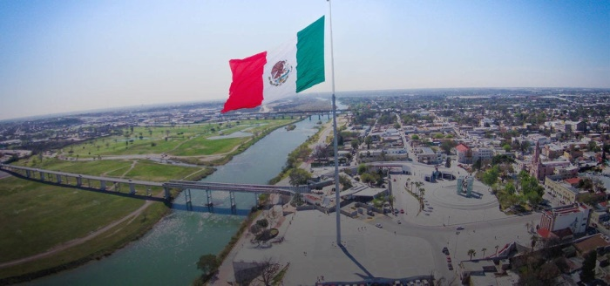**Región Norte** o **Región Fronteriza:** se encuentra al norte del estado, su nombre se origina al limitar con [Estados Unidos](https://es.wikivoyage.org/wiki/Estados_Unidos). La región comprende los municipios de Allende, Guerrero, Hidalgo, Acuña, Jiménez, Morelos, Nava, [Piedras Negras](https://es.wikivoyage.org/wiki/Piedras_Negras), Villa Unión y Zaragoza.

Aguirre, et al. (2018) menciona que esta región apoya en buena medida su crecimiento en la exportación, fundamentalmente por el valor agregado de las plantas maquiladoras. La segunda actividad de importancia en la región, también con una fuerte orientación exportadora es la ganadería, principalmente… de ganado bovino, el cual se destina básicamente al mercado de los Estados Unidos. Se produce también de manera importante ganado caprino y ovino; los municipios que destacan en este renglón son: Acuña, Guerrero, Jiménez y Zaragoza. La generación de energía eléctrica a base de carbón constituye una de las actividades económicas de mayor peso en la región, tanto por el empleo que genera, como por la derrama salarial que origina. La producción de este tipo de energía está localizada en el municipio de Nava, sitio de las plantas Carbón I y II, y de la empresa Minera Carbonífera Río Escondido *MICARE* que las abastece de 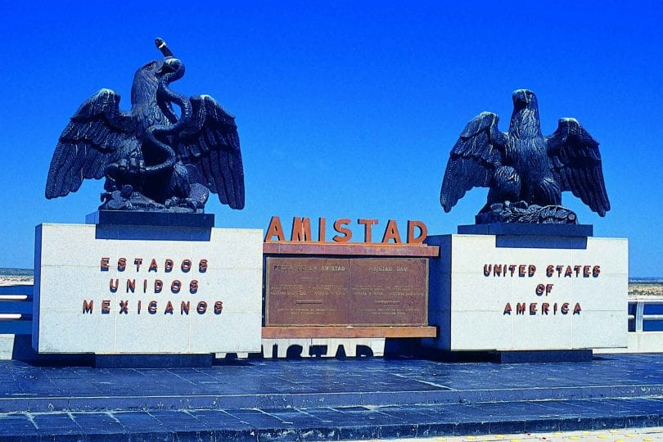materia prima. La región cuenta con una sólida infraestructura hidráulica que respaldan las presas La Amistad y El Centenario, ubicadas en el municipio de Acuña y en el Distrito de Riego Palestina en Jiménez, respectivamente. La primera representa además, un atractivo turístico y un importante potencial pesquero.

* **Región Carbonífera:** se encuentra al norte del estado con una extensión territorial de 16 040 km² y una población de 160 639 habitantes, Su nombre se origina por ser la única región productora de carbón en el país, pues representa el 95 por ciento de las reservas de [México](https://es.wikivoyage.org/wiki/M%C3%A9xico). Son varios municipios los que la conforman, entre ellos se encuentran San Juan de Sabinas, Múzquiz, Juárez y Progreso.

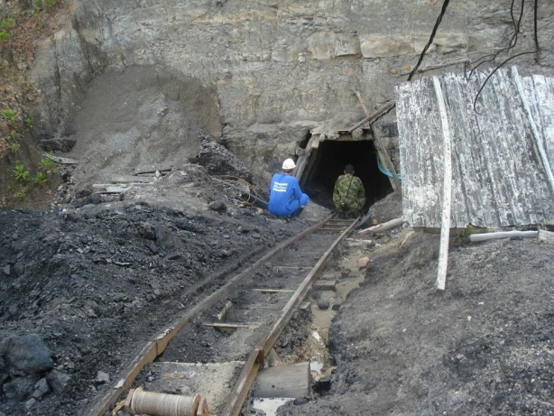Ésta región genera poco menos del 60 % de la producción minera de la entidad; las reservas de carbón coquizable constituyen el 95 % de las existentes a nivel 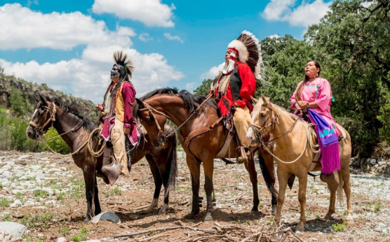nacional y cuenta con yacimientos de minerales metálicos como zinc, fierro y plomo, y no metálicos; así como reservas de gas natural, fluorita y barita. Durante 90 años, la extracción de carbón representó la principal fuente de actividad en la zona, lo que le permitió un creciente desarrollo. Sin embargo, desde mediados de la década pasada *se refiere a los años 80*, la región atraviesa por una severa crisis económica, provocada por la contracción de la demanda de carbón coquizable para la producción de acero, esto ocasionó el cierre de muchas minas con el consecuente impacto en el empleo, cuyos índices más elevados se encuentran en el municipio de Múzquiz. Aguirre, et al. (2018)

* 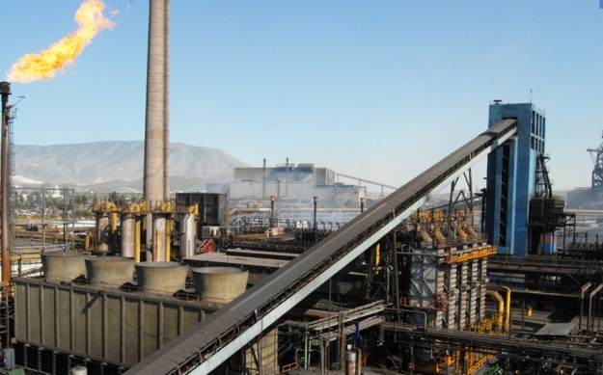**Región Centro-Desierto:** es una región situada en la parte centro noroeste del estado, antes eran dos Regiones separadas: Región Centro y la Región Desierto, pero desde hace unos años forman una sola Región que ahora se subdivide en Región Desierto de Cuatro Ciénegas y Región Centro de Monclova, cuenta con 13 municipios entre ellos se encuentran Cuatrociénegas, [Monclova](https://es.wikivoyage.org/wiki/Monclova), Candela, San Buenaventura, Frontera, Castaños, Ocampo, Sierra Mojada, Nadadores, Sacramento, Lamadrid, Escobedo y Abasolo.

La industria básica de hierro y acero ha tenido una presencia fundamental en la economía del estado, principalmente a través de la empresa Altos Hornos de México, S.A., localizada en la Región Centro. La construcción de Altos Hornos de México, S.A. *AHMSA* en la ciudad de Monclova, convirtió a Coahuila en un estado acerero por excelencia que en los años setenta desplazó al estado de Nuevo León como el principal productor de acero en México con tan sólo una empresa. En la Región Centro, se desarrolla también la actividad agropecuaria, en ella sobresale la producción de ganado bovino de carne; en el subsector agrícola, predominan los cultivos de forraje, trigo y maíz. En los municipios de San Buenaventura, Monclova, Castaños, Candela y Frontera se concentra el 80 % del valor de la producción bovina. La región cuenta con una red de carreteras y caminos rurales que totalizan más de 827 kilómetros. Monclova se encuentra comunicada con Saltillo y Monterrey, y al norte con Piedras Negras. En la ciudad de Frontera se encuentran instalaciones ferroviarias importantes que brindan un excelente apoyo a las actividades productivas de la región.” En la Región existen importantes yacimientos de plomo, plata, cobre, fluorita, yeso, dolomita, zinc, sal y fierro. Con relación a este último producto, en 1991 Coahuila aportó el 41 % del total nacional extraído en su totalidad del municipio de Sierra Mojada. Esta dotación de recursos determina que la actividad más importante en la región sea la minería; en el municipio de Sierra Mojada se ubican varias plantas beneficiadoras de fierro, de sulfato de sodio y de óxido de magnesio; en Ocampo, una de sodio, y en Cuatro Ciénegas, una de yeso. Otras actividades de la región son los cultivos de maíz, frijol, y 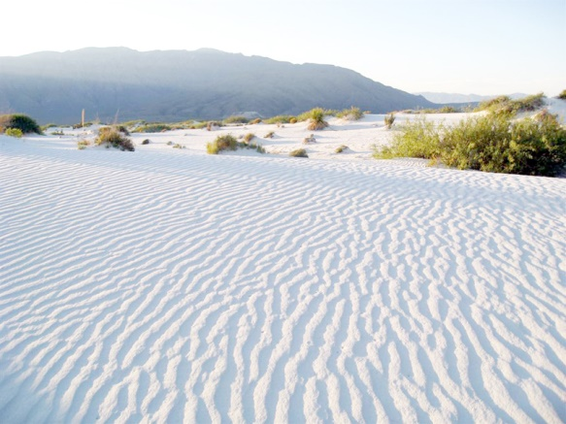alfalfa, y la producción de ganado bovino de carne; en Ocampo la producción de ganado caprino es importante. Dentro del subsector forestal, sobresale la explotación de hierba de candelilla. En esta zona se observa una fuerte especialización, en algunos lugares toda la población trabaja en una sola empresa, lo que hace a la región muy vulnerable. Aguirre, et al. (2018)

* **Región Laguna:** Está en el suroeste del estado, Comprende los municipios de Francisco I. Madero, Matamoros, San Pedro, [Torreón](https://es.wikivoyage.org/wiki/Torre%C3%B3n) y Viesca.

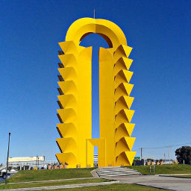Aguirre, et al. (2018) menciona que históricamente esta región había sustentado su economía en la actividad agrícola, la cual descansó durante muchos años en el cultivo del algodón. A principios de los años sesentas este cultivo comenzó a ceder en importancia económica. Dentro del sector secundario destacan ramas de actividad como la metal-mecánica, metalurgia, fertilizantes, lácteos, cerveza, extracción de mármol, textil y del vestido. Estas últimas están reflejando un dinamismo cada vez mayor en la industria regional. En materia de exportaciones, sobresalen las de minerales, principalmente la plata, y la presencia de un número creciente de plantas maquiladoras. En el sector terciario, de alto dinamismo en la región, se concentra el 52.4 % de la población económicamente activa, en contraste con el 16.1 % que lo hace en el sector primario. El deterioro ambiental provocado por las emisiones y los desechos en el sector industrial es preocupante, especialmente en lo que se refiere a las descargas originadas en la industria minera. Asimismo, el uso intensivo de productos químicos en el sector agropecuario se ha traducido en contaminación de los mantos freáticos, lo cual ha dado lugar al surgimiento de problemas de salud entre la población, especialmente la rural.

* **Región Sur:** Está localizado en el sureste del estado, Comprende los municipios de Arteaga, General Cepeda, Parras, Ramos Arizpe y [Saltillo](https://es.wikivoyage.org/wiki/Saltillo).

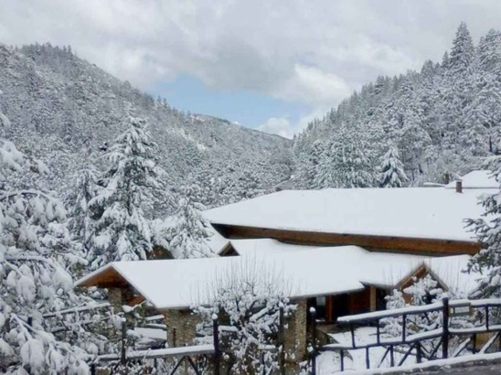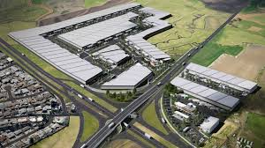La región sureste registra un alto crecimiento económico debido de manera particular al notable dinamismo de las actividades de la industria manufacturera. Desde los primeros años de la década pasada *se refiere a los años 80*, el establecimiento del complejo automotriz de Ramos Arizpe, dio origen al repunte en la actividad económica regional. La producción automotriz se ha convertido en la principal fuente de divisas del estado, así como en importante generadora de empleos y de derrama económica. Son importantes también en la zona, las industrias metal-mecánica, la químico-farmacéutica, del cemento, de productos minerales no metálicos, y en menor medida las industrias textil y del vestido y la papelera. Otra actividad relevante es la comercial, ligada al crecimiento industrial y demográfico de la región. Aguirre, et al. (2018)

**Mi opinión acerca del conocimiento del contexto en el que desarrollo en mi práctica docente.**

Dentro de un mismo estado, pueden existir tanto similitudes como diferencias, puesto que cada localidad se caracteriza por tener sus singularidades sociales, culturales, demográficas, geográficas, educativas, históricas, etc. y que también pueden estar relacionadas entre sí por diferentes situaciones. Cada municipio del estado tiene aspectos que los hacen únicos, sus sociedades funcionan de cierta manera sus costumbres y tradiciones están marcadas, llevan a cabo fiestas, ferias, días de recreación, etc. las cuales hacen posible esta variedad dentro de un mismo territorio.

La importancia que tiene conocer a Coahuila para el desarrollo de mi práctica docente es demasiada, puesto que en base al conocimiento de cómo es mi entidad federativa, mejor podré aplicar la docencia, puesto que repercute totalmente en el desarrollo y aprendizaje de los niños, ya que dependiendo del contexto en el que se encuentren será la forma en que adquieran los conocimientos necesarios. No es lo mismo un niño que su contexto es uno rural, que uno que su contexto es uno urbano. Existen similitudes, pero a su vez también presentes están las diferencias, las cuales pueden ser en economía, en política, en aspectos sociodemográficos y en aspectos culturales. Opino que este último aspecto repercute de una manera increíble en el crecimiento del niño y que es de gran importancia que conozcamos las diferentes ideologías que cada estado o a su vez, región tengan, para que con ayuda de esos conocimientos podamos ajustarnos a el contexto del niño y que con ayuda de todo esto brindar una pedagogía de calidad con lo que el niño sabe o a lo que el niño está acostumbrado y por ende, lograr nuestro principal objetivo: la educación.

**La valoración de los aspectos sociodemográficos, económicos, políticos y culturales**

La fauna es diversa: habitan aves como la codorniz, el gavilán, la lechuza, el águila, la ganga y, entre las acuáticas, el ganso, la gallareta, la grulla gris, los patos y las cercetas; entre los pequeños mamíferos destacan ardillas, conejos, coyotes, liebres, mapaches y tlacuaches; y entre los de caza: borrego berberisco, gato montés, guajolote silvestre, pecarí de collar, jabalí europeo, puma, venado bura, venado de cola blanca común y venado cola blanca texano. Hay gran variedad de plantas de desierto, boscosas, pastizales, y matorrales, como el zacate banderilla y el de tres barbas y el mezquite; en la zona desértica hay: hojasén, nopal, cactus, sotol, ocotillo, guajillo, lechuguilla, y chamizo; en la zona boscosa se pueden encontrar el piñonero, el pino, el encino, el oyamel y el cedro. De acuerdo a los resultaos del Censo 2010, la población del estado representa 2.4% de la nacional, con 2, 748,391 habitantes, de los cuales 1, 384,194 son mujeres y 1, 364,197 hombres. La fuerza de trabajo equivale a poco menos de la mitad de la población total. Coahuila participa con 3.1% del producto interno bruto del país.

En la economía del estado, el sector industrial tiene un peso mayor que el promedio de todos los estados, con una participación de 44%. El ingreso per cápita de Coahuila es de 126 mil pesos por año, 20% mayor que el nacional, y es la séptima entidad con el valor más alto. El ingreso medio por hora trabajada a mediados de 2011 era de 31.6 pesos, 8.6% más que la media del país.

La productividad de la mano de obra en la industria manufacturera es la más elevada de México, con 37,443 dólares anuales en promedio. El sector agroalimentario del estado es de las más importantes del país, como lo demuestran algunos indicadores: es el principal productor de leche y carne de caprino, sorgo forrajero en verde y melón; es el segundo productor de leche de bovino y manzana; y es tercer lugar en la producción de algodón hueso y nuez.

Es un estado con vocación ganadera: se cría ganado bovino para abasto de carne y leche, además de existir una importante cuenca lechera al sur del estado. La cría de ganado en los municipios del norte tiene como finalidad principal la exportación. La explotación de cactáceas es relevante a nivel nacional, así como la producción de cera de candelilla.

En cuanto a la extracción de mineral, la entidad destaca por poseer la cuenca carbonífera más rica del país, así como por su producción de barita, fluorita, fosforita, hierro, cobre (Mazapil, Nacozari, La Colorada) y plomo (Sierra Mojada). En cuanto a las artesanías, destacan los sarapes de saltillo y los tejidos de lana y algodón de intensos colores a rayas o con figuras, cuya fama se extiende más allá de las fronteras de México. En su territorio existen, además de un inventario amplio de bellezas naturales, numerosos sitios de interés histórico, arquitectónico, cultural y comercial. SEP (2014)

**La diversidad geográfica, económica, política, lingüística, cultural, social y educativa presente en las escuelas de educación básica (preescolar).**

El sistema educativo coahuilense en respuesta a la política de inclusión, equidad y género, establece acciones encaminadas a apoyar la población en situación de vulnerabilidad social y económica. Actualmente los niveles de desarrollo deseados son un reto respecto a las oportunidades de acceso, permanencia y egreso que impacten en el desarrollo de mejores condiciones de vida. El Sistema Educativo Estatal atiende en educación inicial 49.1% de niñas y 50.8% niños; en educación preescolar están inscritos 59,800 (49.7%) niñas y 60,365 (50.2%) niños; la educación primaria atiende 178,642 (49.0%) niñas y 185,943 niños (51.0%). La educación Inicial es determinante en el desarrollo infantil e impacta en los niveles subsecuentes de la educación básica, sin embargo aún se encuentra en proceso de revalorización y reconocimiento. En este sentido se requiere implementar de manera permanente el Modelo de Atención con Enfoque Integral (MAEI) que permitirá consolidar acciones en el aula destinadas a atender las necesidades desde la primera infancia (de 0 a 3 años de edad), fundamentadas primordialmente en el enfoque de derechos y en las investigaciones recientes sobre el desarrollo infantil en relación a la neurociencia y el aprendizaje infantil, el desarrollo emocional, apego y vínculo y estudios de contexto. En la educación preescolar, se enfrentan grandes retos para mejorar la calidad de las experiencias formativas de los alumnos de 3 a 5 años de edad. Las valoraciones estatales y nacionales que se han realizado a lo largo de estos años sobre la práctica educativa en los jardines de niños demuestran que uno de los factores esenciales para mejorar el logro educativo es la práctica docente; la intervención de la educadora o educador y sus concepciones determinan la creación de ambientes propicios para el aprendizaje de los alumnos. SEP (2015)

**Conclusiones**

Investigando e informándonos sobre cómo son los municipios, los lugares principales y lo que se lleva cabo en cada uno, nos servirá para conocer más sobre nuestro estado, y con base a esto poder transmitir nuestros conocimientos y enseñar donde queda algún lugar o que está cerca de y que se hace en cada uno y aprender más de la diversidad cultural tan grande que existe en un mismo estado, además que fomenta a nuestra educación cultural lo que es bueno, ya que como ciudadanos de una entidad federativa, conocer lo que hay dentro de ella y el cómo se vive es bueno para enriquecer nuestra cultura y saber el por qué las cosas son como son y lo que significan cada una, así como también el poder conocer de Coahuila; conoceremos más del mismo y sabremos qué ocurre con respecto a los demás estados de la república, y que en el que vivimos es único e inigualable y que con su ayuda lograremos nuestro principal objetivo como futuros maestros y maestras de educación preescolar, enseñar a los niños lo que quieren saber y lo que debemos enseñar, claro está que dependiendo de su ritmo y estilo de vida y con lo más importante, su contexto.

**Referencias bibliográficas**

Aguirre Villaseñor, L., Tobón de Garza, G., & Mendoza Alfaro, R. (2018). DINÁMICA DE LAS REGIONES DE COAHUILA: ENTRE LAS FUERZAS DE LA CUARTA REVOLUCIÓN INDUSTRIAL, EL ASALTO A SUS RECURSOS NATURALES Y LAS LUCHAS POR EL ESPACIO.

SEP (2014): Estrategia Local para el Desarrollo de la Educación Básica en Coahuila. Recuperado de: <http://www.coahuilatransparente.gob.mx/otrainfonew/documentos_otrainfo/1%20ESTRATEGIA%20LOCAL%2013%20abril%20Coahuila.pdf>

SEP (2015) Programa Estatal de Educación, Coahuila de Zaragoza. Recuperado de: <https://www.sefincoahuila.gob.mx/contenido/docs/ITDIF/2017/03-MARCO%20PROGRAMATICO%20PRESUPUESTAL/3.2a%20Sectoriales/educacion%20VERSION%202015.pdf>

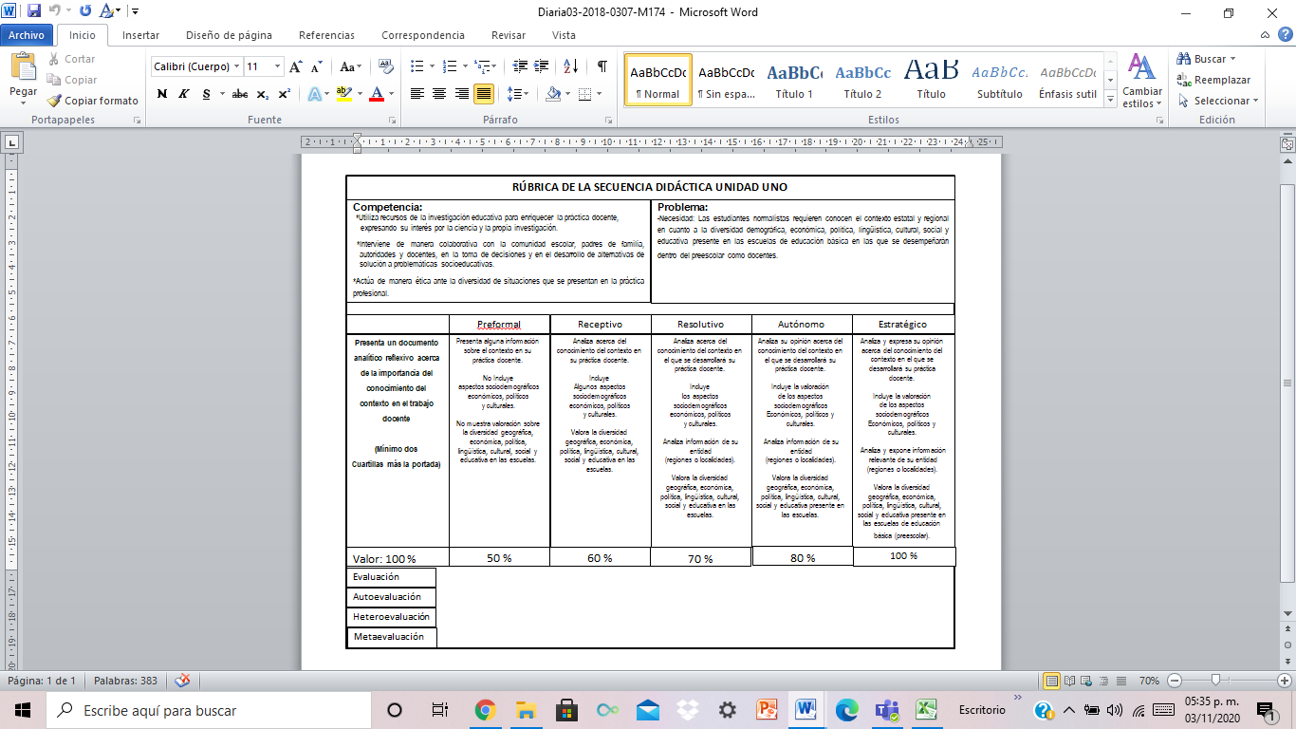

Analiza y expresa su opinión acerca del conocimiento del contexto en el que se desarrollará su práctica docente.

Incluye la valoración

de los aspectos sociodemográficos

Económicos, políticos y culturales.

Analiza y expone información relevante de su entidad

(regiones o localidades).

Valora la diversidad geográfica, económica, política, lingüística, cultural, social y educativa presente en las escuelas de educación básica (preescolar).

100 %